**Ejercicio 1**

**Describa cada una de las siguientes: SISD, SIMD, MISD y MIMD**

* **SISD**

*(Single Instruction Single Data)(Instrucción Única, datos únicos)* Esta clasificación se refiere a las computadoras tradicionales y secuenciales en las cuales una instrucción a la vez se ejecuta sobre un único dato cada ciclo de reloj. Los datos en cuestión se almacenan en una única memoria en la cual se usan técnicas como la segmentación para evitar errores de fragmentación interna. Un ejemplo sencillo de estas computadoras son los antiguos mainframe basados en la arquitectura de Von-Neumann.

**Características**

* Son equipos con un solo procesador, que trabaja sobre un solo dato a la vez.
* A estos equipos se les llama también computadoras secuenciales.
* Flujo único de instrucciones.
* Flujo único de datos.
* Corresponde al modelo estructural básico, con un procesador de instrucciones y un procesador de datos.
* Tiene una única vía de acceso a la memoria principal.
* Este es el modelo tradicional de computación secuencial donde una unidad de procesamiento recibe una sola secuencia de instrucciones que operan en una secuencia de datos.

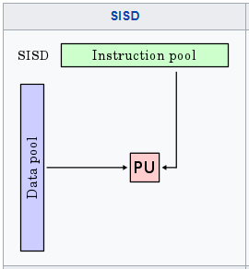

* **SIMD**
* SIMD (Single instruction multiple data) (Única Instrucción Múltiples Datos) permite efectuar varias operaciones de cálculo con una sola instrucción.
* A los procesadores basados en esta arquitectura, se los conoce como procesadores matriciales.
* Esta arquitectura nace debido a la necesidad de aplicar repetidamente una misma operación en grupos datos diferentes como, Muestras contiguas de audio, matrices de vídeo, etc.

Cada procesador sigue el mismo conjunto de instrucciones; diferentes elementos de información son asignados a cada procesador. Utilizan memoria distribuida. Típicamente tienen miles procesadores simples. Son utilizadas en redes neuronales.

Las computadoras SIMD tienen una sola unidad de control y múltiples unidades funcionales. La unidad de control se encarga de enviar la misma instrucción a todas las unidades funcionales. Cada unidad funcional trabaja sobre datos diferentes. Estos equipos son de propósito específico, es decir, son apropiados para ciertas aplicaciones particulares, como por ejemplo el procesamiento de imágenes.

Los procesadores SIMS se especializan en problemas numéricos que puedan expresarse como matrices o vectores. Cada unidad de procesamiento consta de una ALU y registros, y se utiliza para computar un elemento del resultado (front-end von Neumann, más un array de procesadores idénticos que realizan la misma instrucción).

Ejemplo de Procesador SIMD:

El procesador Pentium MMX introdujo en la arquitectura IA32 un set de recursos para el tratamiento de señales.

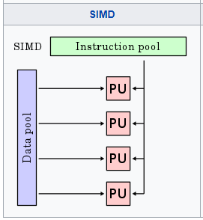

* **MISD**

(*Multiple Instruction, Single Data) (*Multiples instrucciones, unico dato) Arquitectura que se refiere a múltiples instrucciones ejecutándose sobre un único dato. Comúnmente se considera esta arquitectura poco práctica ya que en tiempo de ejecución la efectividad del paralelismo requiere un múltiple flujo de datos y, además, el acceso concurrente a un mismo dato en memoria puede ocasionar que un CPU tenga que esperar a que el recurso(dato) esté disponible para poder acceder a él.

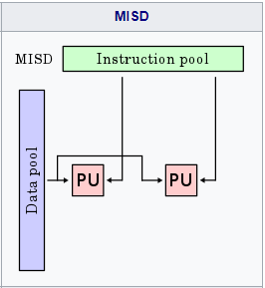

* **MIMD**

(Multiple Instruction, Multiple Data) (Mutiples Instrucciones, Multiples Datos) Es un sistema con un flujo de múltiples instrucciones que operan sobre múltiples datos. Estos sistemas empezaron a utilizarse a principios de los 80. Se las conoce como múltiples computadoras y multiprocesadores. Se puede decir que MIMD es un súper conjunto de SIMD.

#### CARACTERISTICAS

* Son sistemas con memoria compartida que permite ejecutar varios procesos simultáneamente (sistema multiprocesador)
* La diferencia con estos sistemas es que MIMD es asíncrono.
* No tiene un reloj central.
* Cuando las unidades de proceso reciben datos de una memoria no compartida estos sistemas reciben el nombre de Múltiple SISD (MSISD).
* Los procesadores pueden ejecutar la misma o instrucción o diferentes instrucciones y tener sus propios datos
* Diferentes elementos de información se asignan a diferentes procesadores
* Pueden tener memoria distribuida o compartida.
* Cada procesador MIMD corre casi independientemente de los otros.
* Pueden ser utilizadas en aplicaciones con información en paralelo o con tareas en paralelo.
* Cada procesador tiene su propia unidad de control y su propia unidad funcional.

**Los sistemas MIMD se clasifican en:**

* Sistemas de Memoria Compartida.
* Sistemas de Memoria Distribuida.
* Sistemas de Memoria Compartida Distribuida.

### 

### **Sistemas de Memoria Compartida.**

En este tipo de sistemas cada procesador tiene acceso a toda la memoria, es decir hay un espacio de direccionamiento compartido.

Las computadoras MIMD con memoria compartida son sistemas conocidos como de multiprocesamiento simétrico (SMP) donde múltiples procesadores comparten un mismo sistema operativo y memoria.

### **Sistemas de Memoria Distribuida.**

Estos sistemas tienen su propia memoria local. Los procesadores pueden compartir información solamente enviando mensajes.

Las computadoras MIMD de memoria distribuida son conocidas como sistemas de procesamiento en paralelo masivo (MPP) donde múltiples procesadores trabajan en diferentes partes de un programa, usando su propio sistema operativo y memoria.

### **Sistemas de Memoria Compartida Distribuida**

Es una partición de procesadores que tienen acceso a una memoria compartida común pero sin un canal compartido. Esto es, físicamente cada procesador posee su memoria local y se interconecta con otros procesadores por medio de un dispositivo de alta velocidad, y todos ven las memorias de cada uno como un espacio de direcciones globales.

